ESCOLA MUNICIPAL DE EDUCAÇÃO BÁSICA AUGUSTINHO MARCON
DIRETORA: TATIANA M. BITTENCOURT MENEGAT
ASSESSORA TÉCNICA PEDAGÓGICA: MARISTELA BORELLA BARAUNA
ASSESSORA TÉCNICA ADMINISTRATIVA: MARGARETE PETTER DUTRA
PROFESSORA: JAQUELINE DEMARTINI

ATIVIDADE DE INGLÊS - 1º ANO
CATANDUVAS, MAY 19TH 2020

TODAY IS TUESDAY

OBSERVE AS CORES EM INGLÊS:
(NÃO PRECISA COPIAR NO CADERNO)
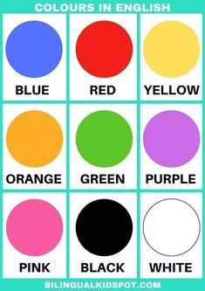

VAMOS OUVIR ALGUMAS MÚSICAS SOBRE AS FRUTAS E AS CORES!
COLORFUL FRUITS: https://www.youtube.com/watch?v=uOsJouK7YN4
FRUIT SONG: https://www.youtube.com/watch?v=O8mNDeG3SnM
THE COLORS SONG (WITH POPSICLES): https://www.youtube.com/watch?v=RvgnuPL9x-s
- ATIVIDADE 1 – DESENHE E PINTE AS FIGURAS COM A COR INDICADA. DEPOIS COMPLETE A FRASE COM O NOME DA FRUTA EM INGLÊS.

